职业卫生检测技术服务信息公开表
用人单位  名称 | 青岛百发海水淡化有限公司
地理位置 | 青岛市李沧区印江路2号甲
联系人 | 潘文泉
调查专业  技术人员名单 | 贾健、王洪帅 | 调查时间 | 2023.08.13 | 陪同人 | 潘文泉
采样专业  技术人员名单 | 贾健、张心 | 采样时间 | 2023.08.18 | 陪同人 | 潘文泉
检测专业  技术人员名单 | 孙颖、郭秀丽、包红艳、田立茹、常鑫钰 |  | 检测时间 | 2023.08.18~2023.08.20
影像资料  （调查影像资料及采样影像资料） | 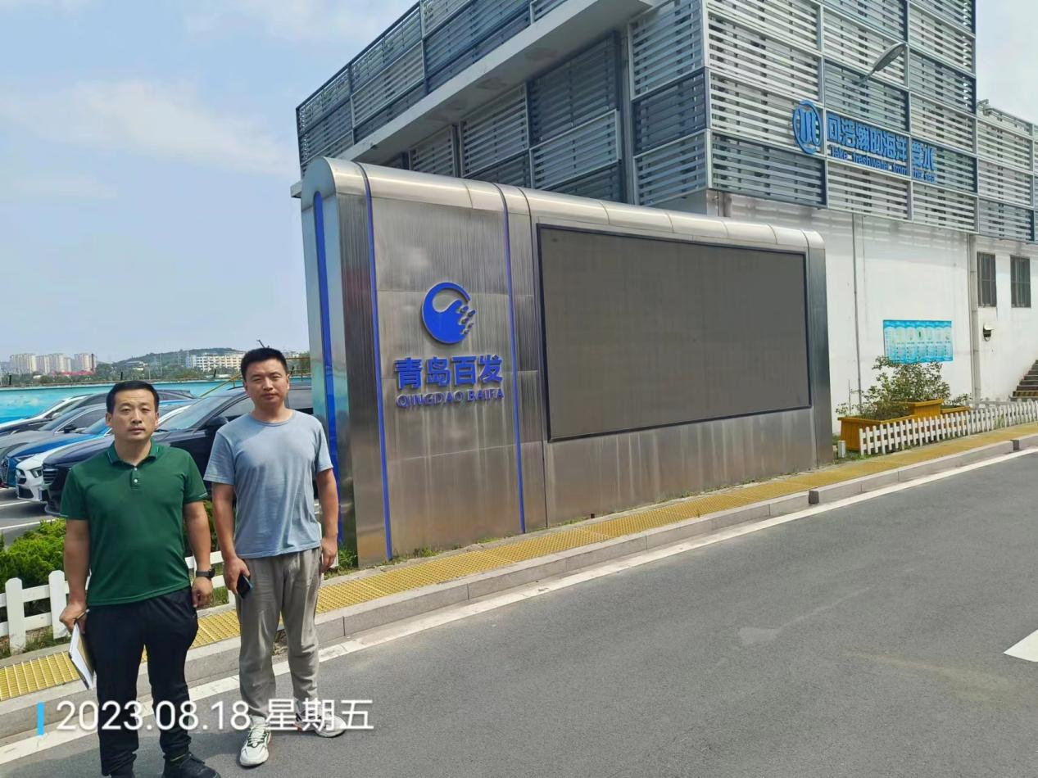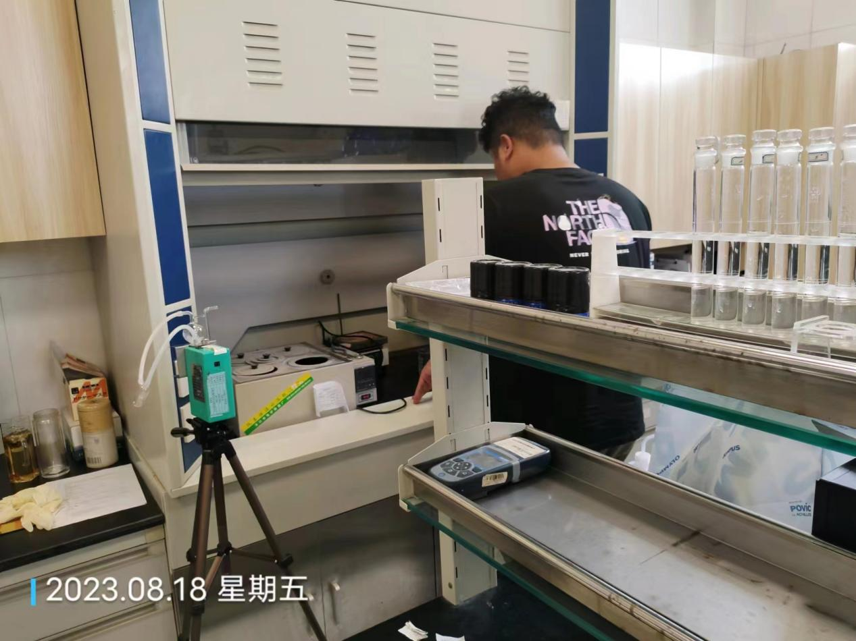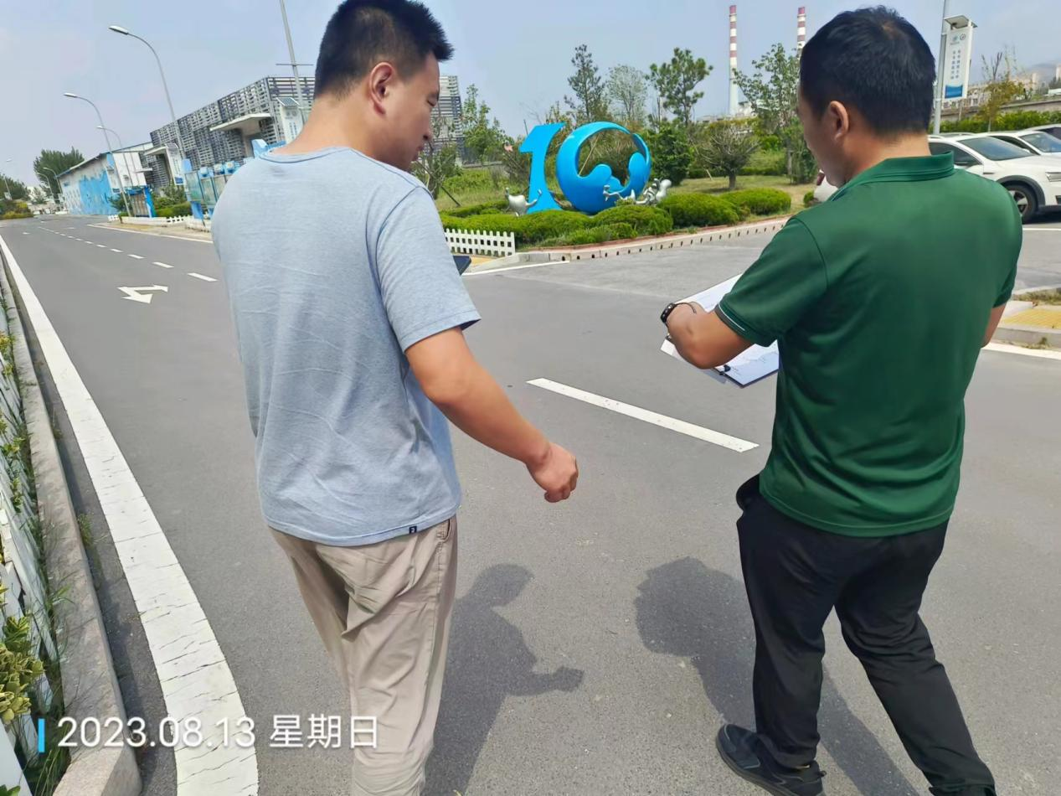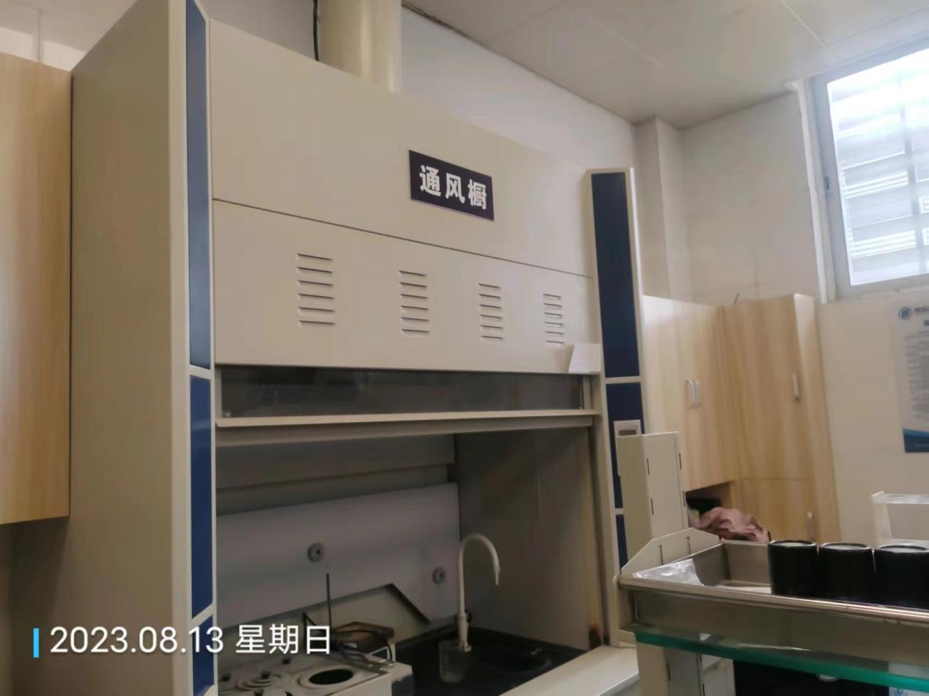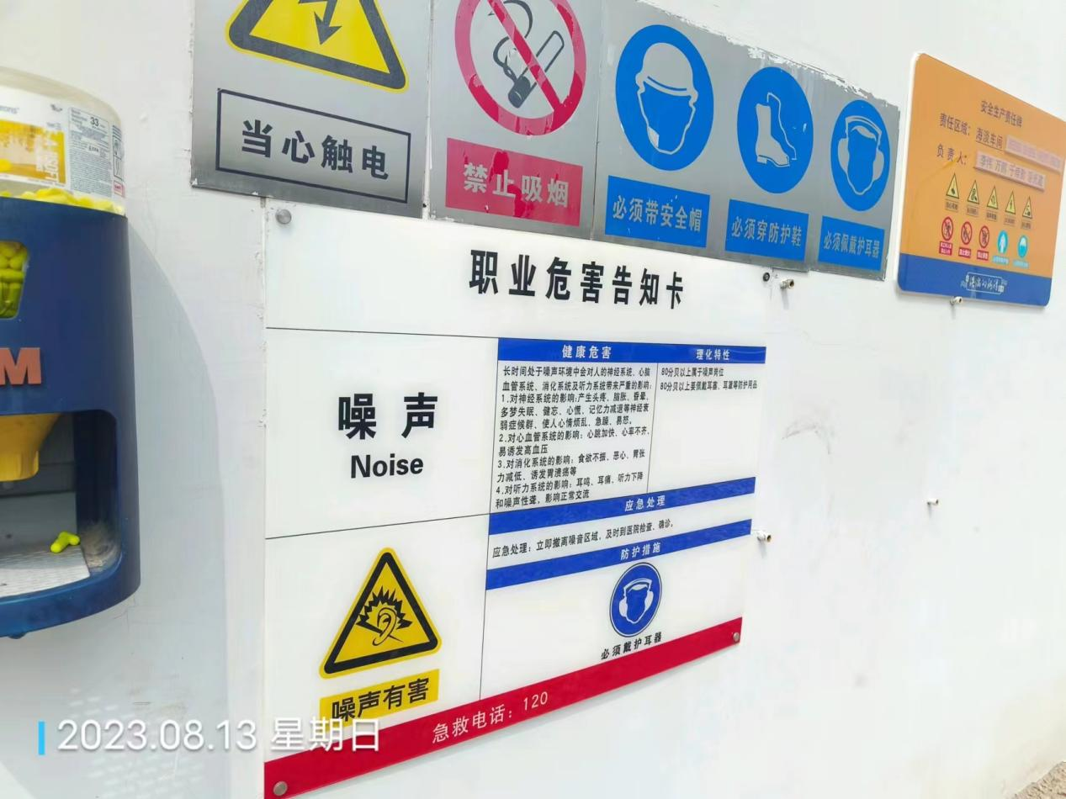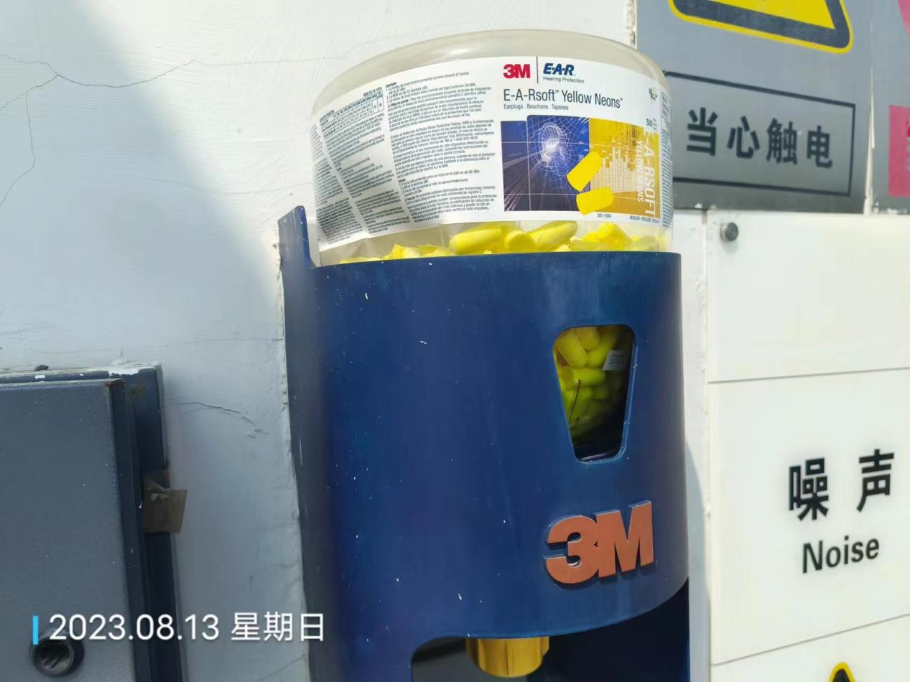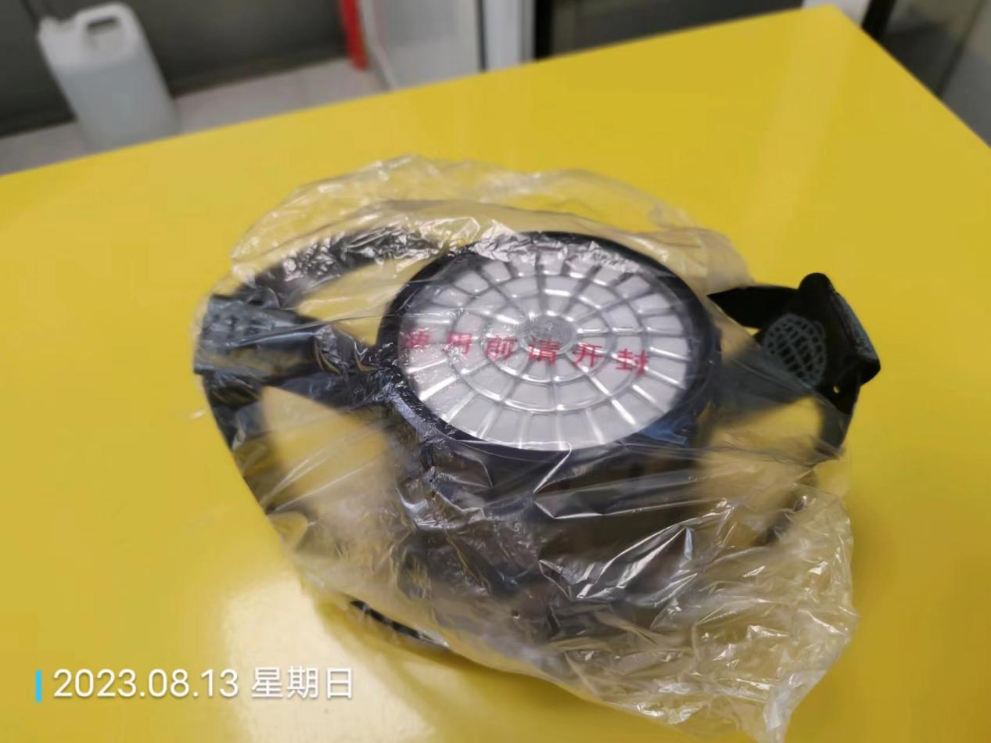
公示日期：2023.09.12

